UNIVERSITA’ DEGLI STUDI DI SALERNO

Corso di Laurea: Ingegneria Informatica

A.A 23/24



RELAZIONE PROGETTO DI TECNOLOGIE WEB:

**WikiCar Vintage**

|  |  |
| --- | --- |
| GRUPPO 09 | |
| STUDENTE | MATRICOLA |
| Mario D’Aniello | 0612705355 |
| Simone Guerra | 0612706186 |
| Davide Genco | 0612705464 |
| Eligio Claudio Cioffi | 0612705669 |

EXECUTIVE SUMMARY

* **Tema assegnato**

Sito web dedicato alle auto d’epoca.

* **Obiettivo del sito**

L’obiettivo del sito è quello di attrarre le persone verso quello che è il mondo delle auto d’epoca mettendo a disposizione dell’utente diverse funzionalità con lo scopo di fornire informazioni utili agli amanti di questo settore.

* **Descrizione preliminare sintetica del contenuto del sito**

Al giorno d’oggi vengono fabbricate continuamente auto sempre più all’avanguardia che presentano il massimo dei comfort, nel frattempo le povere e vecchie macchine che hanno fatto la storia finiscono sempre di più nel dimenticatoio. Il sito che abbiamo deciso di creare è un vero e proprio archivio di auto d’epoca ma non solo, esso diventa anche uno strumento da usare per salvare i vari modelli che si preferiscono, sia per averli a disposizione al prossimo accesso, sia per poterli confrontare tra di loro.

Riprendendo il concetto di archivio è possibile capire meglio la scelta del nome che è stato dato al sito; esso nasce sostanzialmente dall’unione di Wiki (diminutivo di Wikipedia e concetto di enciclopedia online) e Car (macchina). Queste due parole racchiudono quasi perfettamente il senso del sito, ma siccome a noi piace essere il più preciso possibile abbiamo aggiunto anche il termine Vintage che permette di completare il senso.

Il sito ovviamente si propone principalmente alle persone che coltivano una passione per i veicoli a quattro ruote, ma è stato progettato per essere accessibile anche a coloro che sono nuovi a questo mondo. Inoltre, si considera che le informazioni fornite sul sito siano accurate e aggiornate, ma si invita gli utenti a verificarne la validità in base alla propria esperienza e alle fonti ufficiali.

PROGETTAZIONE

Il gruppo ha deciso di gettare le basi di quello che poi ha preso il nome di “WikiCar Vintage” attraverso vari wireframe che potessero definire almeno la struttura su cui poi ci saremmo basati per la creazione del sito web. Fortunatamente il gruppo ha avuto le idee abbastanza chiare fin da subito quindi i wireframe sono fedeli al 90% con il vero e proprio sito che abbiamo creato. Lo strumento che è stato utilizzato per fare ciò si trova qui: [Intelligent Diagramming | Lucidchart](https://www.lucidchart.com/pages/)

* **Descrizione della struttura del sito web**

Qui di seguito vediamo la stessa schermata dell’homepage pre/post login:

Abbiamo pensato subito a come poter dare dei vantaggi agli utenti loggati, vantaggi che devono essere visibili subito all’utente che accede al sito. Come si può osservare nel wireframe di destra compaiono dei tasti che danno accesso a delle funzioni aggiuntive il cui funzionamento verrà descritto dopo.

Schermate di Accesso/Registrazione:

Schermate delle due funzioni aggiuntive:

* **Descrizione di fogli di stile esterni**

Abbiamo creato una cartella con tre fogli di stile differenti:

Il primo è collegato a tutte le pagine dinamiche, ad eccezione di quelle che gestiscono il garage attraverso il database. Infatti, nella sezione di intestazione dei dati, ovvero l’<head>, possiamo trovare la seguente linea di codice:



che serve a collegare un foglio di stile con estensione .css al file con cui stiamo lavorando (.html o .php).

All’interno del file possiamo osservare alcuni dettagli come:

I colori utilizzati sono gli stessi su tutte le pagine al fine di rispettare il tema del sito. Abbiamo implementato un gradiente lineare che produce un effetto sfocato, partendo dall'alto con un colore scuro fino a sfumare verso il basso con un colore trasparente. L’header è posizionato in modo fisso in alto rispetto alla pagina, garantendo la sua visibilità durante lo scrolling.

Per realizzare gli altri elementi dell’header, abbiamo utilizzato anche pseudo-classi, come ad esempio:





Gli altri due fogli di stile sono dedicati all’homepage e alle pagine di registrazione/login, qui di seguito alcune delle proprietà utilizzate dal gruppo:

* **Descrizione della configurazione del database**

La configurazione del server del database si trova nel file tswdb.php. Il server del database è configurato per essere in ascolto sulla porta 5432, che è la porta predefinita per PostgreSQL, e l'host è impostato su localhost. Il nome del database a cui si intende connettersi è gruppo09, il nome utente per l'autenticazione è www, e la password associata è tw2024.

Il codice forma una stringa che combina questi valori per utilizzarla con la funzione che inizializza la connessione al database: pg_connect($connection_string)

Questa configurazione è fondamentale per garantire che l'applicazione web possa comunicare correttamente con il database, permettendo operazioni come la lettura e la scrittura dei dati.

DESCRIZIONE DEL SITO

Il sito presenta 5 pagine web dinamiche che cercano tutte di mantenere un’identità simile tramite l’uso di colori (marrone, beige) e logo. Qui di seguito vediamo come sono strutturate:

* Registrazione

Questa pagina permette all’utente di registrarsi per avere dei vantaggi nell’esplorazione del sito, abbiamo deciso di mantenere questa schermata molto pulita con l’aggiunta del nostro logo e dei colori che potessero far assaporare il vintage. Il form di registrazione è di tipo sticky ovvero quando i dati inseriti sono errati vengono mantenuti nel text field.

REGISTRAZIONE

* Login

Anche qui stessa scelta di non occupare la pagina con troppi elementi che potessero distrarre l’utente dal suo obiettivo: accedere ai contenuti. La schermata cambia leggermente nelle richieste all’utente.

LOGIN

LOGIN

* Homepage

Nella schermata principale di WikiCar Vintage notiamo tanti particolari diversi che rendono la pagina più accattivante. Ciò che salta subito all’occhio è il video scelto per dare il benvenuto agli utenti con tanto di scritta che li accoglie e li invita a proseguire; se dovessero premere sul tasto “Scopri di più” il sito li porterebbe in basso. Proseguendo si notano i vari modelli di auto che abbiamo deciso di aggiungere, con tanto di foto e poche informazioni che interessano maggiormente all’utente (prezzo e anno); nel caso si volesse approfondire, premendo su dettagli, l’utente viene reindirizzato sulla pagina wikipedia dell’auto. In base all’accesso dell’utente o meno il sito presenterà delle opzioni in più: confronta e garage. Ancora più in basso invece c’è uno slideshow automatico con varie foto riguardanti il tema del sito. Parlando invece dell’header abbiamo deciso di inserire dei tasti che permettessero di far capire all’utente cosa poter fare sul sito: tasto “homepage” (ti reindirizza su questa schermata), tasto “confronta” e tasto “area personale” (vedremo dopo a cosa servono) e la barra di ricerca per cercare un modello specifico. N.B.= Il tasto area personale è sostituito dal tasto “Registrati” per l’utente non loggato. Per quanto riguarda il footer abbiamo inserito le nostre mail per creare una sorta di sezione contatti in caso di necessità. Ultimo piccolo dettaglio: passando con il cursore sul tasto dell’area personale è possibile visualizzare un menu a tendina per accedere al profilo o fare il logout.

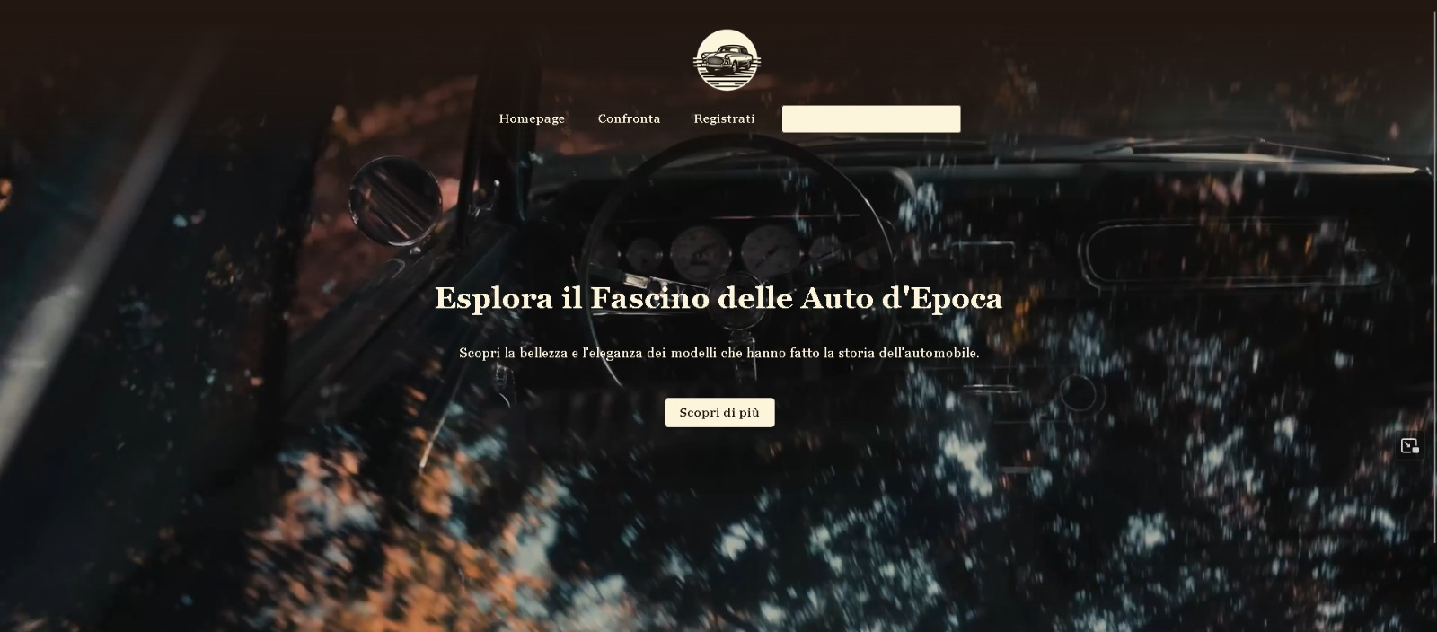

POST-LOGIN

PRE-LOGIN

HOMEPAGE

* Confronta

Questa pagina è dedicata al confronto dei modelli che si selezionano, con la possibilità di ordinarli per prezzo.

CONFRONTA

* Garage (o area personale)

Qui invece è possibile salvare le auto che si preferiscono per comodità dell’utente; è possibile anche rimuovere le auto salvate con l’apposito tasto. Oltre ciò abbiamo creato una piccola sezione per la modifica dell’immagine di profilo; infatti, come si può ben vedere tra il tasto dell’area personale e la barra di ricerca c’è, appunto, l’immagine di profilo.

GARAGE